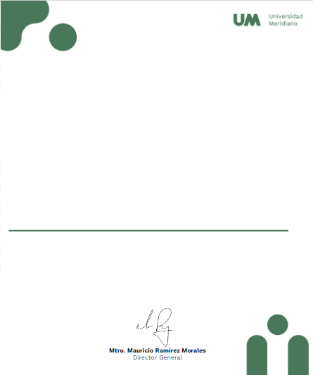

Universidad Meridiano


Certificado válido
ANDREA GARCIA MONJARAZ

Certifica que tomo su curso: Ingles 0.
León, Gto. 25 de julio 2024.

